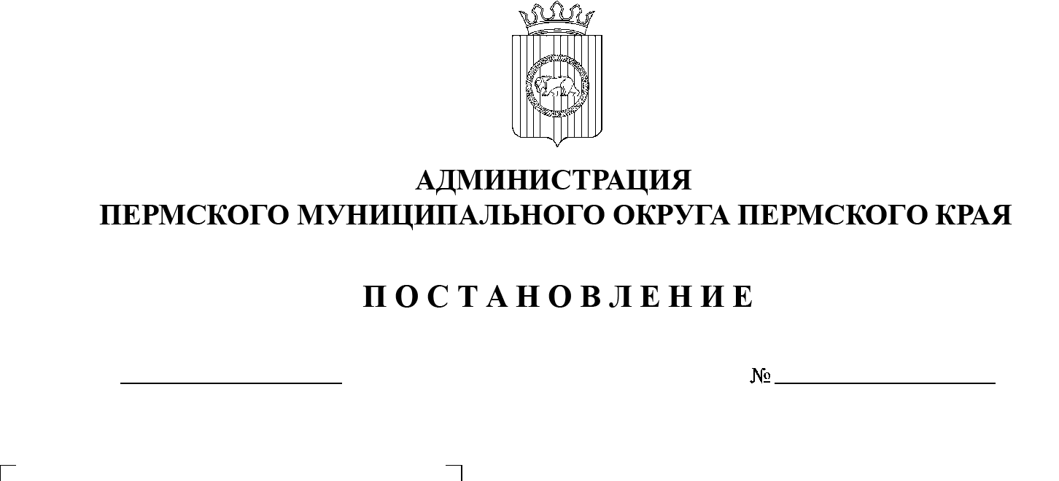

СЭД-2023-299-01-01-05.С-13

О мерах по усилению борьбы

с грызунами на территории Пермского муниципального округа Пермского края

16.01.2023

В соответствии с Федеральным законом от 30 марта 1999 г. № 52-ФЗ «О санитарно-эпидемиологическом благополучии населения», [постановлением](consultantplus://offline/ref=B8BD3549780291A2A031CBFEB12DCBA59F7F2ECEE035EA3F0C324416F6357903F3220CB3F2B2295C7998392DE9m2S0M) Главного государственного санитарного врача Российской Федерации от  28  января 2021 г. № 4 «Об утверждении санитарных правил и норм   
СанПиН 3.3686-21 «Санитарно-эпидемиологические требования по    профилактике инфекционных болезней», постановлением Главного государственного санитарного врача по Пермскому краю от 07 октября 2022 г. № 173 «О мерах по профилактике туляремии на территории Пермского края», пунктом 6 части 2 статьи 30 Устава Пермского муниципального округа Пермского края

администрация Пермского муниципального округа ПОСТАНОВЛЯЕТ:

1. Принять меры по усилению борьбы с грызунами на территории Пермского муниципального округа Пермского края:

1.1. ежегодно в весенний и осенний период проводить мероприятия в   виде единовременной сплошной дератизации на объектах недвижимого имущества муниципальной собственности Пермского муниципального округа Пермского края в период с 01 мая по 15 июня, с 01 сентября по 20 ноября;

1.2. организовать работу в администрации Пермского муниципального округа Пермского края по проведению комплекса мероприятий по усилению борьбы с грызунами на территории Пермского муниципального округа Пермского края.

2. Назначить ответственным за координацию выполнения комплекса мероприятий по усилению борьбы с грызунами управление социального развития администрации Пермского муниципального округа Пермского края.

3. Территориальным и функциональным органам администрации Пермского муниципального округа Пермского края:

3.1. ежегодно до 15 января представлять в управление социального развития администрации Пермского муниципального округа Пермского муниципального края утвержденный план мероприятий на текущий год по усилению борьбы с грызунами на территории Пермского муниципального округа Пермского края;

3.2. представлять в управление социального развития Пермского муниципального округа Пермского края отчет о выполнении плана мероприятий по усилению борьбы с грызунами до 25 июня, до 25 ноября;

3.3. обеспечить контроль за проведением дератизационных мероприятий в подведомственных предприятиях и учреждениях.

4. Управлению по развитию агропромышленного комплекса и   предпринимательства администрации Пермского муниципального округа Пермского края проводить ежегодно в весенний и осенний период информационную работу по привлечению юридических лиц и индивидуальных предпринимателей к проведению дератизационных мероприятий в   соответствии с требованиями действующего законодательства, а также к участию в единовременной сплошной дератизации в соответствии с пунктом 1.1 настоящего постановления.

5. Управлению жилищных отношений администрации Пермского муниципального округа Пермского края ежегодно в весенний и осенний период организовывать работу по привлечению организаций, осуществляющих управление многоквартирными жилыми домами, к участию в единовременной сплошной дератизации в соответствии с пунктом 1.1 настоящего постановления.

6. Территориальным органам администрации Пермского муниципального округа Пермского края:

6.1. организовать проведение дератизации на подведомственных объектах озеленения общего пользования и объектах ритуального назначения в сроки, указанные в пункте 1.1 настоящего постановления;

6.2. рекомендовать председателям садоводческих, огороднических и дачных некоммерческих объединений граждан проводить дератизационные мероприятия в соответствии с требованиями действующего законодательства, а     также участвовать в единовременной сплошной дератизации на  подведомственных объектах в сроки, указанные в пункте 1.1 настоящего постановления.

7.  Настоящее постановление опубликовать в бюллетене муниципального образования «Пермский муниципальный округ» и разместить на официальном сайте Пермского муниципального округа в информационно-телекоммуникационной сети Интернет ([www.permraion.ru](http://www.permraion.ru)).

8. Настоящее постановление вступает в силу со дня его официального опубликования.

9. Контроль за исполнением настоящего постановления возложить на  заместителя главы администрации Пермского муниципального округа Пермского края Норицина А.А.

Глава муниципального округа В.Ю. Цветов